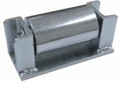
Роликовые опоры типа OL 150-200 специально
предназначены для обеспечения осевого перемещения
трубопровода. Они могут устанавливаться как
горизонтально, так и вертикально, в зависимости от
расположения трубопровода. Данные роликовые опоры
предназначены для устранения трения трубы об опору.

